БЗ 4-99

ГОСТ 12464-67

**МЕЖГОСУДАРСТВЕННЫЙ СТАНДАРТ**

ВТУЛКИ РЕЗЬБОВЫЕ

КОНСТРУКЦИЯ

Издание официальное

**ИТТК** ИЗДАТЕЛЬСТВО СТАНДАРТОВ  
Москва

**УДК** 621.9-229:006.354

7009-0560 Группа Г27

**МЕЖГОСУДАРСТВЕННЫЙ СТАНДАРТ**

ВТУЛКИ РЕЗЬБОВЫЕ

ГОСТ

12464-67* *

Конструкция

Threaded bushes. Design

Взамен МН 371-60; МН 5436-64

Утвержден Комитетом стандартов, мер и измерительных приборов при Совете Министров СССР 3 января 1967 г. Дата введения установлена

01.07.67

Постановлением Госстандарта СССР от 17.03.88 № 567 снято ограничение срока действия

1. Конструкция и размеры резьбовых втулок должны соответствовать чертежу и таблице.

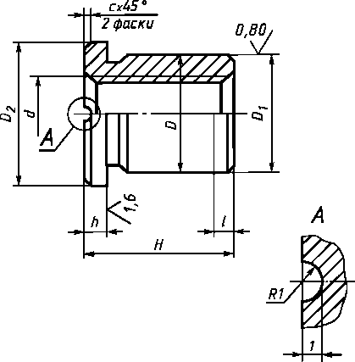

6.3

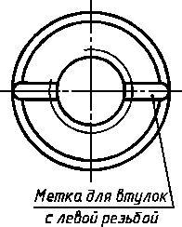

Издание официальное

Перепечатка воспрещена

* Переиздание (октябрь 1999 г.) с Изменениями № 1, 2, утвержденными в июне 1980 г., марте 1988 г.

(ИУС 9-80, 6-88)

© ИПК Издательство стандартов, 2000

С. 2 ГОСТ 12464-67

Размеры в мм

|  |  |  |  |  |  |  |  |  |  |  |  |
| --- | --- | --- | --- | --- | --- | --- | --- | --- | --- | --- | --- |
| Обозна­  чения  втулок | При-  меняе-  мость | & | | Н | D  (поле  допуска  S7) | А  (поле  допуска  О) | d2 | h | / | с | Масса,  кг |
| 1-й ряд | 2-й ряд |
| 7009-0561 |  | Мб |  | 10 | 12 | 12 | 15 | 3 | 1,5 | 0,6 | 0,008 |
| 0562 |  | 12 | 0,009 |
| 0563 |  | М8 |  | 12 | 14 | 14 | 18 | 0,012 |
| 0564 |  | 16 | 0,015 |
| 0565 |  | М10 |  | 16 | 16 | 16 | 20 | 0,019 |
| 0566 |  | 20 | 0,022 |
| 0567 |  | Тг 10 х 2 |  | 16 | 0,019 |
| 0568 |  | 20 | 0,021 |
| 0569 |  | Тг 10 х 2 LH |  | 16 | 0,018 |
| 0570 |  | 20 | 0,021 |
| 0571 |  | М12 |  | 18 | 20 | 20 | 25 | 4 | 2,0 | 0,034 |
| 0572 |  | 25 | 0,045 |
| 0573 |  | Тг 12x3 |  | 18 | 0,033 |
| 0574 |  | 25 | 0,045 |
| 0575 |  | Тг 12 х 3 LH |  | 18 | 0,033 |
| 0576 |  | 25 | 0,045 |
| 0577 |  | М16 |  | 25 | 25 | 25 | 30 | 0,063 |
| 0578 |  | 32 | 0,079 |
| 0579 |  | Тг 16 х 4 |  | 25 | 0,063 |
| 0580 |  | 32 | 0,079 |
| 0581 |  | Тг 16 х 4 LH |  | 25 | 0,063 |
| 0582 |  | 32 | 0,079 |
| 0583 |  | М20 |  | 32 | 28 | 28 | 34 | 5 | 3,0 | 1,0 | 0,088 |
| 0584 |  | 40 | 0,107 |
| 0585 |  | Тг 20 х 4 |  | 32 | 0,087 |
| 0586 |  | 40 | 0,107 |
| 0587 |  | Тг 20 х 4 LH |  | 32 | 0,087 |
| 0588 |  | 40 | 0,107 |
| 0589 |  | М24 |  | 36 | 32 | 32 | 38 | 0,113 |
| 0590 |  | 48 | 0,146 |
| 0591 |  |  | Тг 24 х 5 | 36 | 0,113 |
| 0592 |  | 48 | 0,146 |
| 0593 |  |  | Тг 24 х 5 LH | 36 | 0,112 |
| 0594 |  | 48 | 0,146 |
| 0595 |  | Тг 26 х 5 |  | 40 | 36 | 36 | 42 | 0,167 |
| 0596 |  | 52 | 0,213 |
| 0597 |  | Тг 26 х 5 LH |  | 40 | 0,170 |
| 0598 |  | 52 | 0,213 |
| 0599 |  |  | Тг 28 х 5 | 40 | 40 | 40 | 46 | 0,227 |
| 0600 |  | 55 | 0,292 |
| 0601 |  |  | Тг 28 х 5 LH | 40 | 0,227 |
| 7009-0602 |  | 55 | 0,292 |

ГОСТ 12464-67 С. 3

Продолжение

Размеры в мм

|  |  |  |  |  |  |  |  |  |  |  |  |
| --- | --- | --- | --- | --- | --- | --- | --- | --- | --- | --- | --- |
| Обозна­  чения  втулок | При-  меняе-  мость | d* | | н | В  (поле  допуска  S7) | В,  (поле  допуска  ») | в2 | h | / | С | Масса,  кг |
| 1-й ряд | 2-й ряд |
| 7009-0603 |  | МЗО |  | 45 | 42 | 42 | 48 | 6 | 4,0 | 1,6 | 0,260 |
| 0604 |  | 60 | 0,339 |
| 0605 |  |  | Тг 30 х 6 | 45 | 0,259 |
| 0606 |  | 60 | 0,339 |
| 0607 |  |  | Тг 30 х 6 LH | 45 | 0,258 |
| 0608 |  | 60 | 0,338 |
| 0609 |  | Тг 32 х 6 |  | 48 | 45 | 45 | 52 | 0,321 |
| 0610 |  | 63 | 0,414 |
| 0611 |  | Тг 32 х 6 LH |  | 48 | 0,321 |
| 0612 |  | 63 | 0,414 |
| 0613 |  | М36 |  | 55 | 50 | 50 | 58 | 7 | 5,0 | 0,445 |
| 0614 |  | 70 | 0,557 |
| 0615 |  |  | Тг 36 х 6 | 55 | 0,445 |
| 0616 |  | 70 | 0,556 |
| 0617 |  |  | Тг 36 х 6 LH | 55 | 0,445 |
| 0618 |  | 70 | 0,556 |
| 0619 |  | Тг 40 х 6 |  | 60 | 55 | 55 | 63 | 0,568 |
| 0620 |  | 80 | 0,743 |
| 0621 |  | Тг 40 х 6 LH |  | 60 | 0,568 |
| 0622 |  | 80 | 0,743 |
| 0623 |  | М42 |  | 60 | 0,507 |
| 7009-0624 |  | 80 | 0,662 |

* При выборе размера d 1-й ряд следует предпочитать 2-му.

Пример условного обозначения резьбовой втулки размерами d= Мб, Н = 10 мм:

Втулки 7009-0561 ГОСТ 12464-67 (Измененная редакция, Изм. № 2).

1. Материал — сталь марки 40Х по ГОСТ 4543—71. Допускается замена на стали других марок с механическими свойствами не ниже, чем у стали марки 40Х.
2. Твердость — 35,0...39,5 HRC3.

(Измененная редакция, Изм. № 1, 2).

и

1. Неуказанные предельные отклонения размеров: hl4, + — .

(Измененная редакция, Изм. № 2).

1. Резьба метрическая — по ГОСТ 24705—81. Поле допуска резьбы — 7Н по ГОСТ 16093—81. Резьба трапецеидальная — по ГОСТ 24737—81. Поле допуска резьбы — 8Н по ГОСТ 9562—81.

(Измененная редакция, Изм. № 1, 2).

1. Размеры фасок для резьбы — по ГОСТ 10549—80.

(Измененная редакция, Изм. № 1).

1. Канавки для выхода шлифовального круга — по ГОСТ 8820—69.
2. (Исключен, Изм. № 1).
3. Покрытие — Хим. Оке. прм (обозначение покрытия — по ГОСТ 9.306—85).
4. Маркировать партию деталей одного типоразмера на таре или упаковке с указанием условного обозначения.

9, 10. (Измененная редакция, Изм. № 2).

1. Пример применения втулок указан в приложении 2.

(Введен дополнительно, Изм. № 2).

С. 4 ГОСТ 12464-67

ПРИЛОЖЕНИЕ 1 Справочное

ПРИМЕРЫ КРЕПЛЕНИЯ РЕЗЬБОВЫХ ВТУЛОК

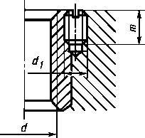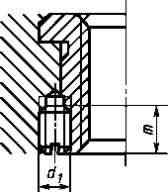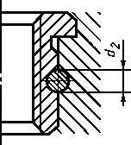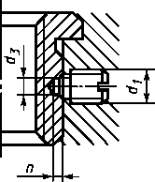

Размеры в мм

|  |  |  |  |  |  |  |  |
| --- | --- | --- | --- | --- | --- | --- | --- |
| Резьба d | | | d, | d2  (поле  допуска  и8) | d3 | т | п |
| Метрическая | Трапецеидальная | |
| Мб | — | — | Мб | 5 | 4,5 | 10 | 3 |
| М8 | — | — |
| мю | Тг 10 х 2 | Тг 10 х 2 LH |
| М12 | Тг 12 х 3 | Тг 12 х 3 LH |
| М16 | Тг 16 х 4 | Тг 16 х 4 LH |
| М20 | Тг 20 х 4 | Тг 20 х 4 LH | М8 | 6 | 6,0 | 16 | 4 |
| М24 | Тг 24 х 5 | Тг 24 х 5 LH |
| — | Тг 26 х 5 | Тг 26 х 5 LH |
| — | Тг 28 х 5 | Тг 28 х 5 LH |
| мзо | Тг 30 х 6 | Тг 30 х 6 LH |
| — | Тг 32 х 6 | Тг 32 х 6 LH |
| М36 | Тг 36 х 6 | Тг 36 х 6 LH |
| М42 | Тг 40 х 6 | Тг 40 х 6 LH |

(Измененная редакция, Изм. № 1, 2)

ГОСТ 12464-67 С. 5

ПРИЛОЖЕНИЕ 2 Справочное

ПРИМЕР ПРИМЕНЕНИЯ РЕЗЬБОВЫХ ВТУЛОК

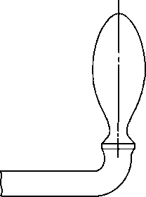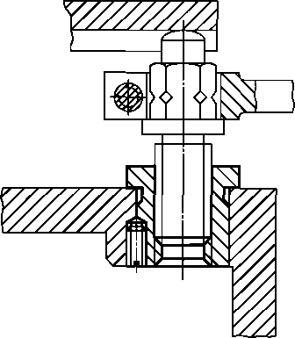

Редактор М.И. Максимова  
Технический редактор О.Н. Власова  
Корректор В.И. Варенцова  
Компьютерная верстка Е.Н. Мартемьяновой

Изд. лиц. № 021007 от 10.08.95. Сдано в набор 23.11.99. Подписано в печать 20.12.99. Уел. печ. л. 0,93. Уч.-изд. л. 0,60. Тираж 144 экз. С4093. Зак. 1031.

ИПК Издательство стандартов, 107076, Москва, Колодезный пер., 14.

Набрано в Издательстве на ПЭВМ

Филиал ИПК Издательство стандартов — тип. “Московский печатник”, 103062, Москва, Лялин пер., 6.

Плр № 080102